LA PROVENZA
DAL 23 AL 29 GIUGNO 2019
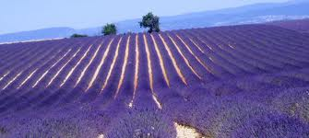
23 GIUGNO: ROMA – GENOVA - NIZZA
Ritrovo dei Sig.ri Partecipanti in luogo ed orario da stabilire e partenza in pullman Gran Turismo per Nizza. Durante il percorso, sosta a Genova e breve visita del capoluogo ligure. Sorprendente la sua bellezza inaspettata e i suoi tesori: il Porto Antico e il moderno waterfront, disegnato dal famoso architetto Renzo Piano; il più vasto centro storico d´Europa, con i suoi stretti vicoli, i "caruggi", le sue piazzette segrete e le tracce di arte e storia che si incontrano ad ogni passo. Ripresa del viaggio verso Nizza. Arrivo nella città romanticamente detta “la perla della Costa Azzurra”. Sistemazione in Hotel nelle camere riservate. Breve passeggiata nella città vecchia, percorsa da stradine tortuose che sfociano in vivaci piazze barocche, e sulla famosa Promenade des Anglais. Cena e pernottamento in Hotel.

24 GIUGNO: NIZZA – GOLE DEL VERDON - AVIGNONE
Prima colazione in hotel e partenza per l’entroterra provenzale verso la zona delle Gole del Verdon. Sosta a La Castellane per una passeggiata alla scoperta di questo antico e caratteristico borgo medievale nel cuore della regione. Proseguimento attraverso la Route du Grand Canyon du Verdon con soste lungo il percorso in alcuni punti panoramici per ammirare i canyon formati dal fiume. Sosta al romantico Lago de la Sainte Croix. Visita di Moustiers - Sainte - Marie, borgo medievale, classificato come uno dei più belli di Francia, noto per la produzione di ceramiche e maioliche smaltate e verniciate. Visita di un laboratorio artigianale. Pranzo in ristorante. Proseguimento per l’altipiano di Valensole, vasto altopiano a 800 metri di quota, dove a giugno e luglio fiorisce la lavanda, il cui colore viola ed indaco crea un magnifico contrasto con il verde dei campi di olivi. In serata arrivo a Avignone. Sistemazione in hotel nelle camere riservate. Cena e pernottamento.

25 GIUGNO: AVIGNONE - ARLES
Prima colazione in hotel. Al mattino visita guidata di Avignone, antica sede papale, racchiusa da mura trecentesche. Il suo gioiello è l’imponente Palazzo dei Papi, palazzo-fortezza in stile gotico dove vissero ben nove Papi dopo il trasferimento in Francia 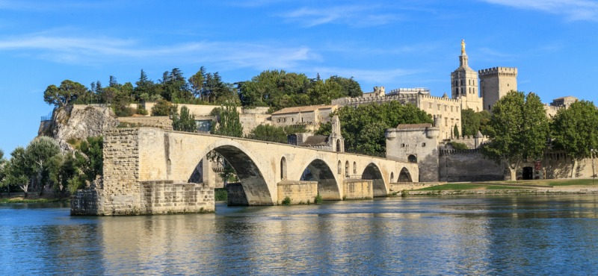della corte pontificia nel 1309 per volere di Papa Clemente V, francese di nascita. Visita del Palazzo e del centro città raccolto attorno alla Tour de l’Horloge e dei resti del celebre Pont di Saint Bénézét sul Rodano. Pranzo libero. Partenza per Arles. All’arrivo visita dell’antica colonia romana, notevole esempio di fusione di vari aspetti architettonici, con l’Anfiteatro, il Teatro Antico, la suggestiva necropoli romana Les Alyscamps e la Cattedrale di St.-Trophime. Trasferimento in Hotel e sistemazione nelle camere riservate. Cena e pernottamento in hotel.

26 GIUGNO: ARLES – SAINTES MARIE DE LA MER - ARLES
Prima colazione in Hotel e partenza per il percorso naturalistico de “La Camargue” con la visita delle saline De Giraud, stagno popolato dai fenicotteri rosa. Proseguimento per Saintes-Maries-de-la-Mer: è considerata la “capitale della Camargue” ed è la città più spagnola di Francia, con quell’aria gitana, le lunghe spiagge e i tramonti senza fine. Si potrà respirate la magia di Saintes-Maries-de-la-Mer passeggiando senza meta tra le vie del centro, curiosando nei negozi, tra croci in ferro battutto, simbolo della Camargue, e calzature da mandriano, assaggiando riso e carne di toro cucinata in mille modi diversi, liberando la mente e facendo spazio al sole. A tratti sembrerà di essere in Andalusia, si sentirà in lontananza una musica allegra: lasciatevi trasportare dalla magia e scoprite con occhi curiosi ogni angolo bianco della città. Les Saintes Maries De La Mer che deve il suo nome a Maria Salomè e Maria Jacobba, le quali secondo la leggenda sarebbero arrivate dalla Terra Santa con una piccola imbarcazione in questi luoghi assieme alla serva Sara. Pranzo libero. In serata rientro ad Arles. Cena e pernottamento in hotel.

27 GIUGNO: ARLES – NIMES - ARLES
Prima colazione in Hotel. Partenza per la visita di Nimes. In un passato lontano la città fu un importante avamposto dell’Impero Romano, il cui dominio è ancora oggi testimoniato dai monumenti ben conservati all’interno del perimetro della città: l’Arena, un anfiteatro su due livelli datato 70 d.C., costruito per ospitare le lotte dei gladiatori e dalla perfetta forma ellittica; splendidamente conservato era simbolo della potenza dell’Impero Romano e ad oggi utilizzato per suggestivi concerti. Il tempio romano Maison Carrée con la sua pietra bianca calcarea, l’acquedotto Pont du Gard. Nei primi secoli dell’Impero, l’importanza di Nîmes era seconda solo a Roma. In una sorta di sfida all’ultimo monumento. Si proseguirà con la visita ai Jardins de la Fontaine: attorno ad un’antica fontana, sono dislocati resti e monumenti come l’importante Tempio di Diana, un tempio costruito per l’Imperatore Augusto e all’epoca circondato da giardini perfetti; poi Maison Carrée, uno dei templi antichi meglio conservati e classificato come monumento storico di Francia fin dal 1840; infine, il Pont du Gard, ponte romano su tre livelli che attraversa il fiume Gardon, è alto 49 metri e lungo 275. Patrimonio dell’Unesco, è uno dei (validi) motivi per cui Nîmes è soprannominata “la Roma di Francia” Pranzo libero. In serata rientro ad Arles, cena e pernottamento in hotel.

28 GIUGNO: ARLES – ZONA DELLA LAVANDA – NIZZA
Prima colazione in Hotel e partenza per la zona della lavanda: in un paesaggio idilliaco, tra campi di lavanda, si raggiungerà l'abbazia di Sénanque che è di fatto l'icona per antonomasia della Provenza. È di certo la più scenografica e meglio conservata delle cosiddette “tre sorelle cistercensi” ovvero le abbazie di Le Thoronet, Silvacanee, appunto, Sénanque; cui spesso si associano le rovine Montmajeur, alle porte di Arles. Fondata nel 1148, l'abbazia conserva in pieno il fascino di luogo di preghiera e ritiro spirituale, nonostante i danni e saccheggi subiti sia durante le guerre di religione sia nel corso della Rivoluzione. Si proseguirà per la visita di una azienda agricola, specializzata nella produzione di lavanda ed erbe aromatica. Pranzo libero. Proseguimento per Nizza arrivo nel tardo pomeriggio in hotel. Sistemazione nelle camere riservate. Cena e pernottamento in hotel.

29 GIUGNO: NIZZA – ROMA
Prima colazione in hotel. Partenza per il rientro a Roma. Sosta per il pranzo libero lungo il percorso. Arrivo in serata. Fine dei servizi

QUOTA INDIVIDUALE DI PARTECIPAZIONE....................................€ 870,00
Minimo 30 partecipanti

SUPPLEMENTO SINGOLA............................................................................€ 280,00

ASSICURAZIONE PER ANNULLAMENTO VIAGGIO........................... € 25,00

La Quota Comprende:
- viaggio in pullman GT per l'itinerario indicato
- pedaggi autostradali
- sistemazione in Hotels 3 stelle Superiori in camere con servizi privati
- trattamento di mezza pensione come da programma
- servizio di guida parlante italiano ad Avignone,Arles e Nimes (mezza giornata)
- tasse, percentuali di servizio ed IVA
- assicurazione per la Responsabilità Civile Navale Spa secondo norme vigenti
- assicurazione per l'assistenza alla persona Navale Sos

La Quota Non Comprende:
le bevande, gli ingressi, le mance e quanto non espressamente indicato alla voce “La Quota Comprende”.

Sede legale:
00152 ROMA – Via San Vincenzo de Paoli, 24 –
Operativo: Via degli Scipioni, 256B - tel 06 45 42 0994 fax 06 233 248 519
email: info@ilviandante.com
www.ilviandante.com
C.C.I.A. n. Rea RM-918940 – Registro Tribunale di Viterbo n. 4079 – P. IVA 00376310561

